Эргономичный мультитач дисплей
В области бытовой электроники дисплеи мультитач не просто изменили эргономику устройств, они изменили пользовательские привычки. Эта технология имеет хороший потенциал в промышленной автоматизации: она позволяет сделать управление машиной более интуитивным, простым и безопасным – а по сути произвести революцию в области устройств визуализации для машин и систем. На выставке SPS/IPC/Drives в Нюрнберге B&R представила устройства, позволяющие вводить в промышленных условиях данные с помощью технологии мультитач.
В промышленной автоматизации за последнее десятилетие сформировался устойчивый тренд перехода на сенсорные дисплеи.. Они пробились даже в отрасли, связанные с повышенной гигиеной (пищевая и фармацевтическая промышленность). "Сенсорные экраны не могут полностью заменить устройства с физическими кнопками, - рассказывает Раймонд Руф, начальник департамента B&R по ЧМИ. – Тем не менее, они продолжают захватывать все больше и больше отраслей ввиду своей многогранности. В то же время, мы видим огромный потенциал с точки зрение эргономики пользователя. Это касается как монтажа панели, так и разработки пользовательского интерфейса."
Новый уровень эргономичности
Технология мультитач известна нам по смартфонам (экран может обнаружить и обработать две или более точек одновременного прикосновения). Она позволяет машиностроителям совершить большой рывок к разработке инновационных решений.
Экраны мультитач значительно упрощают управление системой и в то же время увеличивают уровень безопасности. Операции, где одна рука используется для открытия меню, а другая выбирает значения параметров, теперь стали возможны. Это исключает необходимость переходить назад и вперед по меню, улучшая общую прозрачность приложения. Оператор имеет возможность находиться на том экране, где ему необходимо, а множественные слои меню могут быть исключены. Управление списками также упрощается, т.к. оператор может просто прокрутить контент вместо того, чтобы нажимать на тонкие полосы прокрутки сбоку.
Операционная безопасность улучшается добавлением таких методов, как блокировка определенных действий, если одновременно с ними другой рукой не нажата дополнительная кнопка. Хотя целиком исключить ошибочные действия невозможно, технология мультитач может предотвратить критические ошибки, которые оператор мог бы совершить случайно.
Презентация продукции на выставке SPS/IPC/DRIVES
B&R представил свою технологию мультитач на выставке SPS/IPC/DRIVES в виде дисплея Automation Panel Full HD 21.5", который может монтироваться на поворотную руку. Его прочный стеклянный экран, который легко чистить, приятен на ощупь и удобен для оператора.

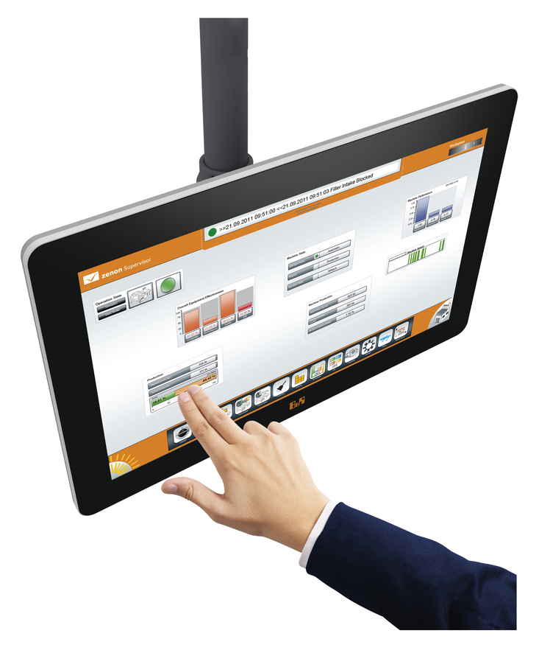
Сенсорный дисплей Full HD 21.5" от B&R

О компании B&R
Компания B&R специализируется на инновационных решениях в сфере промышленной автоматизации, а также имеет представительства по всему миру со штаб-квартирой в Австрии. Продукция B&R сочетает в себе уникальные инженерные разработки и передовые технологии, и по праву завоевала международное признание и любовь клиентов. В портфолио B&R всегда найдется комплексное решение практически для любой задачи современной промышленности: автоматизация отдельных машин или целых заводов, продвинутое управление движением, визуализация, встроенные технологии безопасности и многое другое. Технологии промышленной полевой шины POWERLINK и openSAFETY, так же, как и мощная среда разработки Automation Studio являются основой постоянного совершенствования техники автоматизации и успеха компании на рынке. Дух инноваций позволяет компании B&R быть на острие прогресса, превосходя самые смелые ожидания своих клиентов.
Более подробную информацию Вы сможете найти на www.br-automation.com.

